解答例 |  |  | 解説
１ |  | 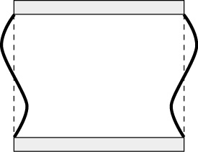 | １ | 空気が出入りするパイプの部分を指でふさいでいるため，パイプ内の空気は出入りができない。よって，水深が深い部分の水圧は大きく，浅い部分は水圧が小さいため，浅い部分は押し負けて膨らむ。
２ | 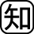 | ⑴ 667Pa  ⑵ A＞C＞B | ２ | ⑴  ・C面の面積は，15〔cm〕×5〔cm〕＝75〔cm²〕＝0.0075〔m²〕である。  ・したがって，5〔N〕÷0.0075〔m²〕＝666.66…〔Pa〕となり，四捨五入すると，667Paである。  ⑵  ・同様にしてA面，B面を下にしたときの圧力を求める。  ・A面 5〔N〕÷0.0050〔m²〕＝1000〔Pa〕  ・B面 5〔N〕÷0.0150〔m²〕＝333.33…〔Pa〕  ・したがって，スポンジのへこみ方は，大きい面から順にA面＞C面＞B面となる。
３ |  | 長ぐつに比べて雪と接する面積が大きく，圧力が小さくなるから | ３ | 雪にめり込まないということは，長ぐつを履いているときよりもかんじきをはいているときの方が圧力が小さいということである。面を垂直に押す力（＝体重）は同じであるので，力のはたらく面積にちがいがあると考える。
４ |  | 物体も分銅も両方とも重さが1/6になるから | ４ | 重力は物体にも分銅にもはたらいている。重力の大きさが1/6になるということは物体，分銅どちらにはたらいている重力も1/6になっている。

